KATA PENGANTAR
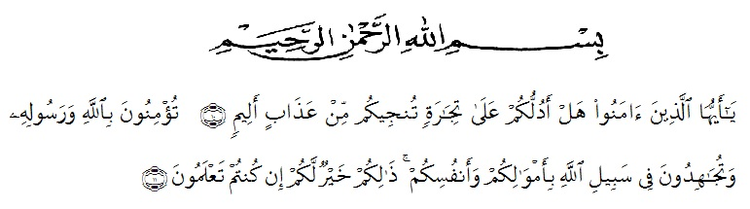
Artinya :
“Hai orang – orang yang beriman, sukakah kamu aku tunjukan suatu perniagaan yang dapat menyelamatkanmu dari azab yang pedih?¹⁰. (Yaitu) kamu beriman kepada Allah dan Rasulnya dan berjihad di jalan Allah dengan harta dan jiwamu. Itulah yang lebih baik bagimu, jika kamu mengetahui¹¹.” (QS. Ash-Shaff : 10-11).
Dengan memanjatkan puji syukur kehadirat Allah SWT, karena hanya dengan limpahan rahmat, karunia dan ridho-Nya, sehingga penulis dapat menyelesaikan proposal ini dalam waktu yang telah ditentukan. Proposal yang ditulis berjudul “Implementasi Kebijakan Tarif Listrik Prabayar Terhadap Kepuasan Pelanggan Pada PT. PLN Persero Rayon Lubuk Pakam Kota”. Penelitian ini bertujuan untuk mengetahui implementasi kebijakan tarif listrik prabayar terhadap kepuasan pelanggan pada pt. pln persero rayon lubuk pakam kota.

Semoga Allah SWT membalas semua kebaikan yang telah diberikan. Penulis menyadari bahwa proposal skripsi ini masih jauh dari kesempurnaan, untuk itu penulis mengharapkan sumbangsih berupa pemikiran yang terbungkus dalam saran maupun kritik yang bersifat membangun demi kesempurnaan proposal skripsi ini.
Medan, Maret 2020

Agung Aditya Wibowo
163114075

